Natuur: H 2.3 Binnen/buiten spelen

Sjoelen: een spel waarbij je houten schijfjes in vakken achterin een lange bak probeert te schuiven

Het bordspel: een spel waarbij je met bijvoorbeeld dobbelstenen en pionnen op een bord speelt, zoals “Mens erger je niet”

Het kaartspel: een spel met kaarten dat je samen kunt spelen, bijvoorbeeld kwartetten

De hinkelbaan: een spel waarbij je maar op één been mag springen

Steltlopen: doe je met twee lange stokken met dwarse plankjes eraan. Je zet je voeten op de plankjes en met je handen houd je de stokken vast

Klapversjes: bij klapversjes zeg je een rijmpje op terwijl je erbij in de handen klapt of tegen elkaars handen klapt.
De hinkelbaan 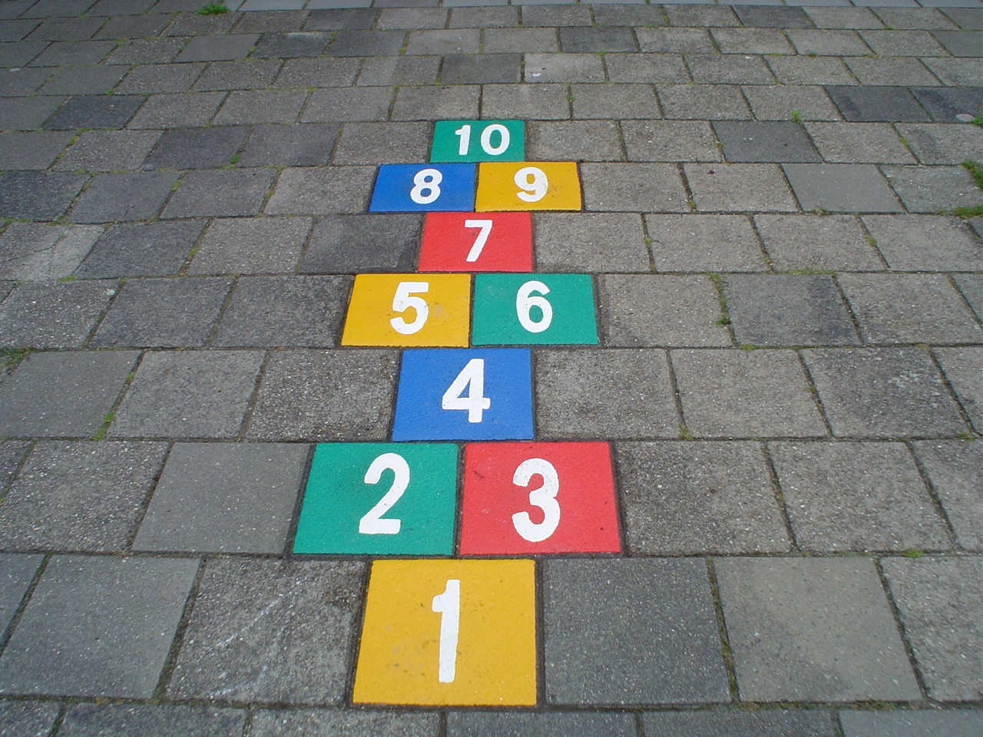
Steltlopen 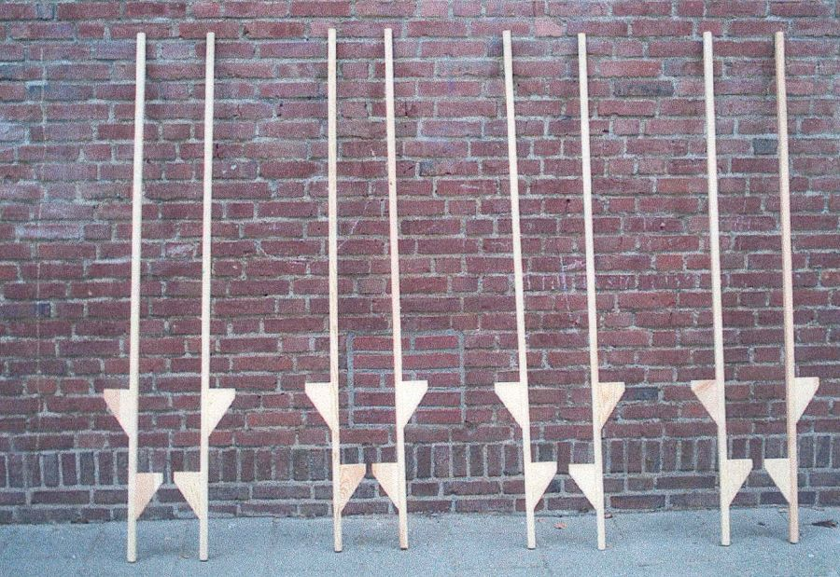
klapversjes 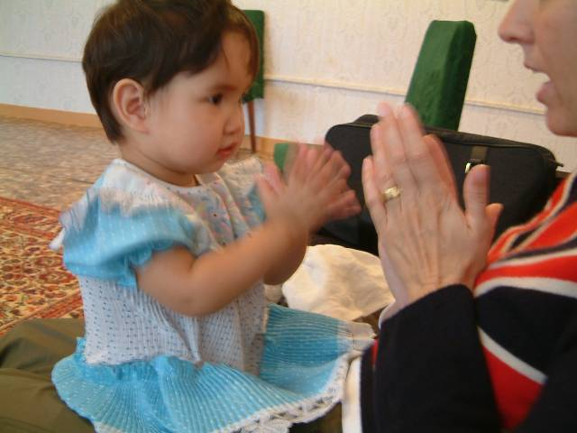
Sjoelen
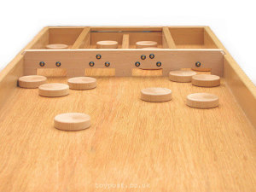
Het bordspel 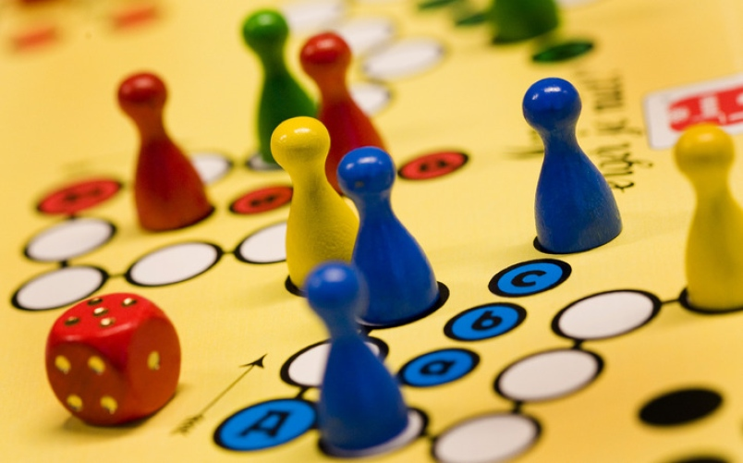
Het kaartspel 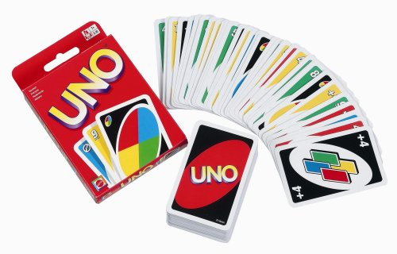
Buiten spelen
Binnen spelen

